DIEGO GUERRERO

LA BARBERÍA DE DIEGO

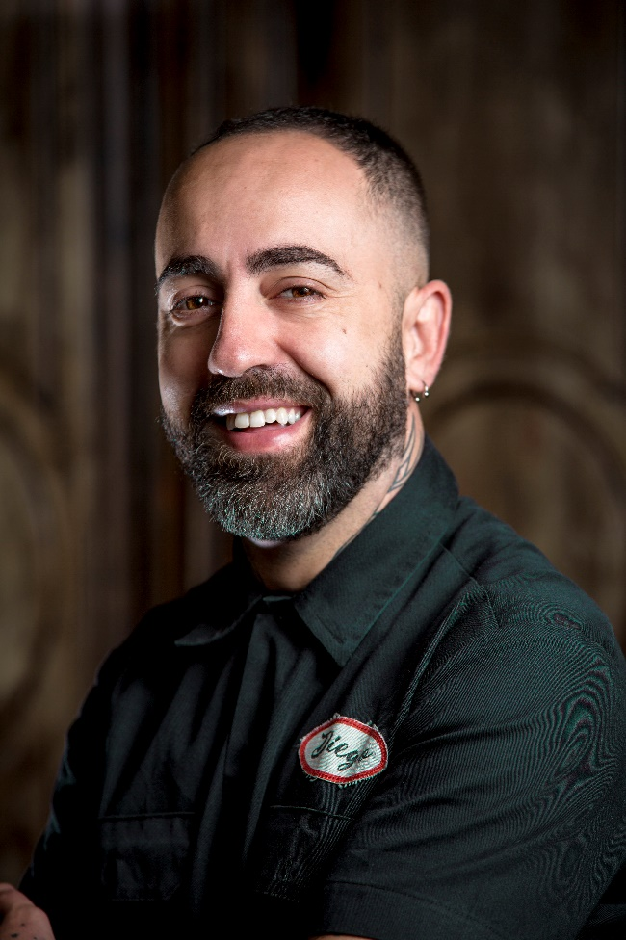
Comenzó en la profesión explorando su vertiente artística, la personal y la de la peluquería, cortando el cabello durante su adolescencia a sus amigos con una máquina de esquilar ovejas que llegó a sus manos por casualidad. Creció en una familia creativa y emprendedora que le ha transmitido la importancia de valores como el compromiso, la constancia y el respeto hacia el mundo que les rodea. Así que empezó dibujando en las cabezas de los amigos con diseños fáciles que cada vez fue complicando. En aquella época le atraía el dibujo, el tatuaje, los grafitis o la música mientras cursaba estudios superiores en el conservatorio.
Poco tiempo después decidió inscribirse en una escuela de peluquería y, aunque no era su intención, solo pudo aprender peluquería de señora. El oficio de barbero estaba obsoleto desde hacía años, por lo que desarrolló su propio método de forma autodidacta, ya que tampoco existía internet. Sin embargo, tuvo la suerte de ser aprendiz de un barbero de quien recibió consejos que incluso hoy día siguen latentes en su trabajo diario. Muchos años después y, gracias a el resurgir de la barbería, ha tenido la oportunidad de poder formarse con infinidad de compañeros como Josh Lamonaca, Blesson, New York BarberShop, Fran Aranda o Ismael de Mora, entre otros.

"La Barbería de Diego" está situada en Guadalupe de Maciascoque, Murcia, y, aunque es un pueblo pequeño reciben clientes de toda la región e incluso de regiones colindantes. Actualmente, el equipo lo forman seis profesionales y una cabina de tatuaje expuesta hacia la sala de espera. Con la idea de fusionar totalmente los dos artes, la barbería y el tatuaje, ofrecen un servicio muy cuidado basado en la barbería old school, aunque totalmente adaptados y formados a las tendencias actuales.

DIEGO GUERRERO

LA BARBERÍA DE DIEGO

Priorizan la conversación y los momentos inolvidables, haciendo de la visita del cliente una experiencia, ya que su promoción siempre se ha basado en las emociones. Por eso, organizan conciertos de música en directo o cualquier tipo de evento creativo sociocultural. Otra aportación innovadora es la fusión de barbería y tatuaje pionera en la región.
El compañerismo y la puesta en común de ideas y resolución de problemas o la propia evolución es cosa del equipo en general, liderado por Diego, que siempre ha apostado por contratar personas y no a peluqueros.

Es embajador de la marca Skull Men, incidiendo en la creación y testado de sus productos de cosmética para cabello y barba, así como en la creación de contenido audiovisual de la misma. Es creador de las jornadas de formación compartida para peluqueros. Es profesor en la Escuela Superior de Peluquería Nefer Center.

Como reconocimientos, recibió el premio "Mejor Barbería Española" de Barberías con Encanto (2016) . Además, su barbería ha sido catalogada como una de las 10 mejores de España según un ranking realizado por el diario "ABC". También ha aparecido referenciada en otros medios como una barbería reconocida e influyente del país con numerosas apariciones y publirreportajes en medios del sector.

Ha compartido páginas y colecciones en las revistas más punteras del sector con profesionales de todo el mundo. Asimismo, ha sido impulsor de la Movember Foundation en la región, recaudando todos los años fondos vitales para enfermos de cáncer testicular o próstata.

Es padre de dos hijos Ricardo y Vega y está casado con Verónica.

